Campanha Segmentação - Mini-Treinamento
Email 01 - Grande benefício
Título: [PDF Gratuito] Como vender com pequenas listas de emails
Eu acabei de liberar um [Estudo de Caso + PDF Gratuito] sobre
"Como vender todos os dias com pequenas listas de emails".

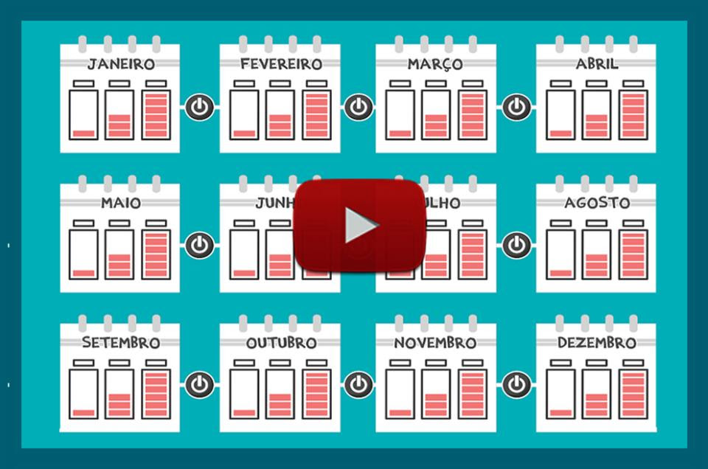

Clique no link abaixo para liberar o Estudo de Caso + PDF
http://marketingcomdigital.com.br/lp/como-vender-pequenas-listas/

Nesse Estudo de Caso e mini treinamento gratuito, você irá aprender um método de 4 Fases, para organizar os 12 meses de campanha da sua empresa ou para o seu cliente...

...você vai aprender também:

- Quantos emails você deve enviar para a sua lista semanalmente

- Os detalhes do método de 4 partes para manter uma perfeita harmonia entre relacionamento e oferta com sua lista

- Como planejar o ano do seu negócio através de 12 campanhas e como manter suas vendas diárias

- Como segmentar sua lista em pequenas listas e transformar não compradores em compradores recorrentes

e mais, muito, muito mais...

Clique no link abaixo para liberar o Estudo de Caso + PDF
http://marketingcomdigital.com.br/lp/como-vender-pequenas-listas/

Faça o seu cadastro gratuito e comece a aplicar
esse método ainda hoje...

Grande abraço...
Vamos em frente

Natanael Oliveira
Co-fundador e CEO do Portal Marketing Com Digital

-----------
Email 02: [PDF Gratuito] Faça o seu download agora
Ontem eu liberei o nosso novo Estudo de Caso + PDF Gratuito sobre
"Como vender todos os dias com pequenas listas de emails".

Até agora você ainda não fez o seu download gratuito para liberar os novos vídeos...

...você pode fazer isso agora.

Clique no link abaixo para liberar o Estudo de Caso + PDF
http://marketingcomdigital.com.br/lp/como-vender-pequenas-listas/

Nesse Estudo de Caso e mini treinamento gratuito, você irá aprender um método de 4 Fases, para organizar os 12 meses de campanha da sua empresa ou para o seu cliente...

...você vai aprender também:

- Quantos emails você deve enviar para a sua lista semanalmente

- Os detalhes do método de 4 partes para manter uma perfeita harmonia entre relacionamento e oferta com sua lista

- Como planejar o ano do seu negócio através de 12 campanhas e como manter suas vendas diárias

- Como segmentar sua lista em pequenas listas e transformar não compradores em compradores recorrentes

e mais, muito, muito mais...

Clique no link abaixo para liberar o Estudo de Caso + PDF
http://marketingcomdigital.com.br/lp/como-vender-pequenas-listas/

Faça o seu cadastro gratuito e comece a aplicar
esse método ainda hoje...

Grande abraço...
Vamos em frente

Natanael Oliveira
Co-fundador e CEO do Portal Marketing Com Digital
Email 03: 1 Dia após
Título: [Treinamento Gratuito] Você vai ficar de fora?
Até agora você ainda não fez o seu cadastro gratuito para liberar os novos vídeos do Treinamento sobre: "Como Vender Todos os Dias Com Pequenas Listas de Emails"

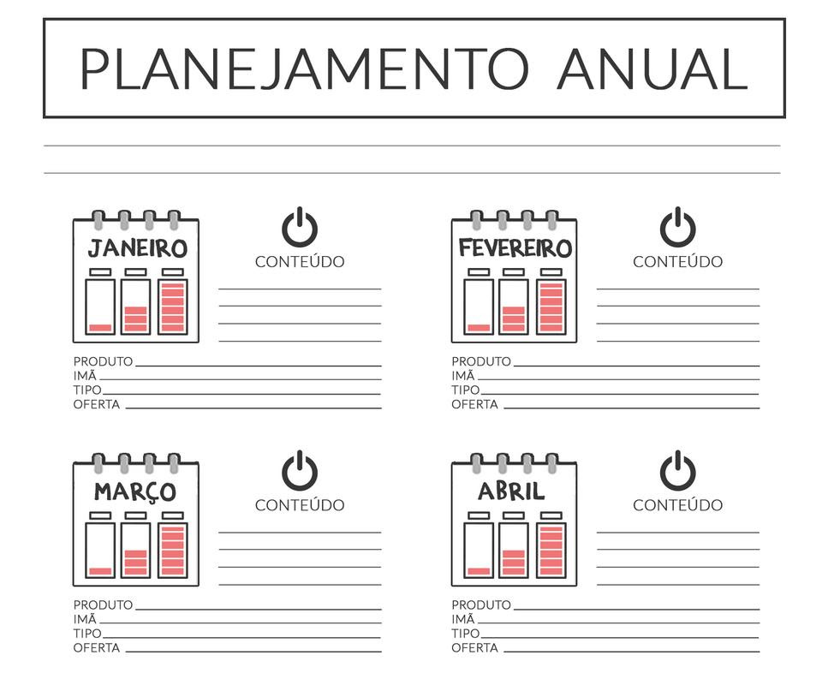

Clique no link abaixo para liberar o Estudo de Caso + PDF
http://marketingcomdigital.com.br/lp/como-vender-pequenas-listas/

Nesse Estudo de Caso e mini treinamento gratuito, você irá aprender um método de 4 Fases, para organizar os 12 meses de campanha da sua empresa ou para o seu cliente...

...você vai aprender também:

- Quantos emails você deve enviar para a sua lista semanalmente

- Os detalhes do método de 4 partes para manter uma perfeita harmonia entre relacionamento e oferta com sua lista

- Como planejar o ano do seu negócio através de 12 campanhas e como manter suas vendas diárias

- Como segmentar sua lista em pequenas listas e transformar não compradores em compradores recorrentes

e mais, muito, muito mais...

Clique no link abaixo para liberar o Estudo de Caso + PDF
http://marketingcomdigital.com.br/lp/como-vender-pequenas-listas/

Faça o seu cadastro gratuito e comece a aplicar
esse método ainda hoje...

Grande abraço...
Vamos em frente

Natanael Oliveira
Co-fundador e CEO do Portal Marketing Com Digital

